Лабораторная работа № 2

Дискреционное разграничение прав в Linux. Основные атрибуты

Тарусов Артём Сергеевич

Содержание

# Цель работы

Целью данной работы является получение практических навыков работы в консоли с атрибутами файлов, закрепление теоретических основ дискреционного разграничения доступа в современных системах с открытым кодом на базе ОС Linux.

# Задание

1. Создать новую учетную запись guest.
2. Выполнить ряд операций в новой учетной записи.
3. Сформировать таблицу “Установленные права и разрешенные действия”.
4. Сформировать таблицу “Минимальные права для совершения операций”.

# Теоретическое введение

* Операционная система — это комплекс программ, предназначенных для управления ресурсами компьютера и организации взаимодействия с пользователем [1].
* Права доступа определяют, какие действия конкретный пользователь может или не может совершать с определенным файлами и каталогами. С помощью разрешений можно создать надежную среду — такую, в которой никто не может поменять содержимое ваших документов или повредить системные файлы. [2].

# Выполнение лабораторной работы

1. Создадим учетную запись пользователя guest и зададим пароль (fig. 1).

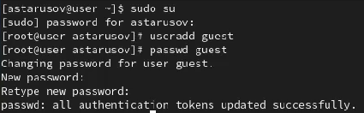

Рис. 1: Создание и настройка учетной записи guest

1. Войдем в систему от имени пользователя guest
2. Определим директорию, в которой мы находимся (fig. 2).

Определение текущей директории

Рис. 2: Определение текущей директории

Директория является домашней.

1. Уточним имя пользователя (fig. 3).

Уточнение имени пользователя

Рис. 3: Уточнение имени пользователя

1. Уточним имя пользователя, его группу, а также группы, куда входит пользователь (fig. 4).

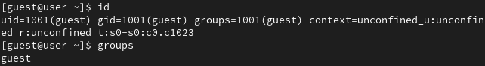

Рис. 4: Уточнение информации о пользователе

Имя пользователя совпадает с приглашением в командной строке.

1. Просмотрим файл /etc/passwd (fig. 5).

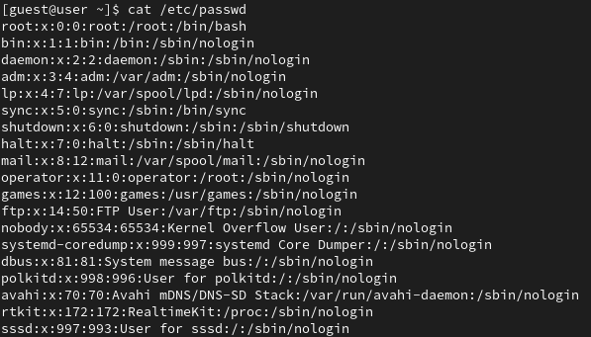

Рис. 5: Содержимое файла /etc/passwd

Найдем в нём свою учётную запись (fig. 6).

Учетная запись guest в файле /etc/passwd

Рис. 6: Учетная запись guest в файле /etc/passwd

uid = 1001, gid = 1001. Совпадают со значениями, найденными в предыдущих пунктах.

1. Определим существующие в системе директории (fig. 7).

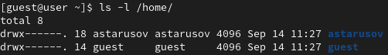

Рис. 7: Существующие в системе директории

Удалось получить список поддиректорий директории /home. На обеих директориях установлены права drwx——.

1. Проверим, какие расширенные атрибуты установлены на поддиректориях, находящихся в директории /home (fig. 8).

Расширенные атрибуты, установленные на поддиректориях /home

Рис. 8: Расширенные атрибуты, установленные на поддиректориях /home

Удалось увидеть расширенные атрибуты директории текущего пользователя, но не удалось увидеть атрибуты директории другого пользователя.

1. Создадим в домашней директории поддиректорию dir1 и выведем права доступа и расширенные атрибуты (fig. 9).

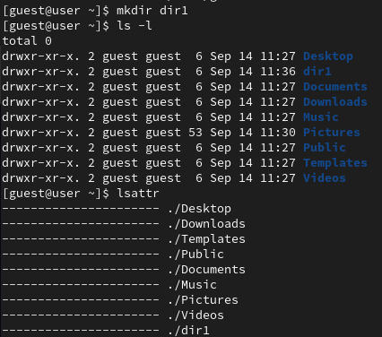

Рис. 9: Создание поддиректории и информация о ней

1. Снимем с директории dir1 все атрибуты (fig. 10).

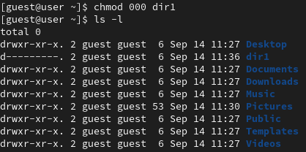

Рис. 10: Снятие всех атрибутов

1. Попытаемся создать в директории dir1 файл file1 (fig. 11).

Создание файла file1

Рис. 11: Создание файла file1

Мы получили отказ, так как у нас нет прав на создание. Из-за этого файл не был создан.

1. Заполним таблицу «Установленные права и разрешённые действия» (fig. 12).

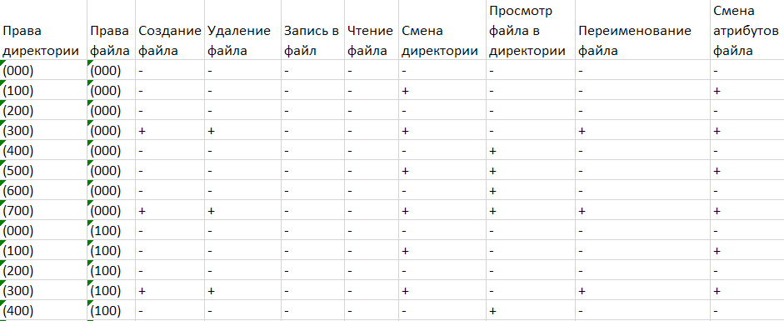

Рис. 12: Фрагмент таблицы 2.1

1. Заполним таблицу «Минимальные права для совершения операций» (fig. 13).

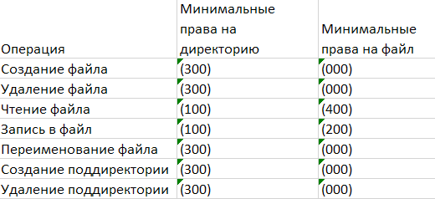

Рис. 13: Фрагмент таблицы 2.2

# Выводы

В рамках данной лабораторной работы были изучены средства ограничения прав для отдельных учетных записей.

# Список литературы

[1] https://blog.skillfactory.ru/glossary/operaczionnaya-sistema/

[2] https://codechick.io/tutorials/unix-linux/unix-linux-permissions